翼州連合

# 国旗

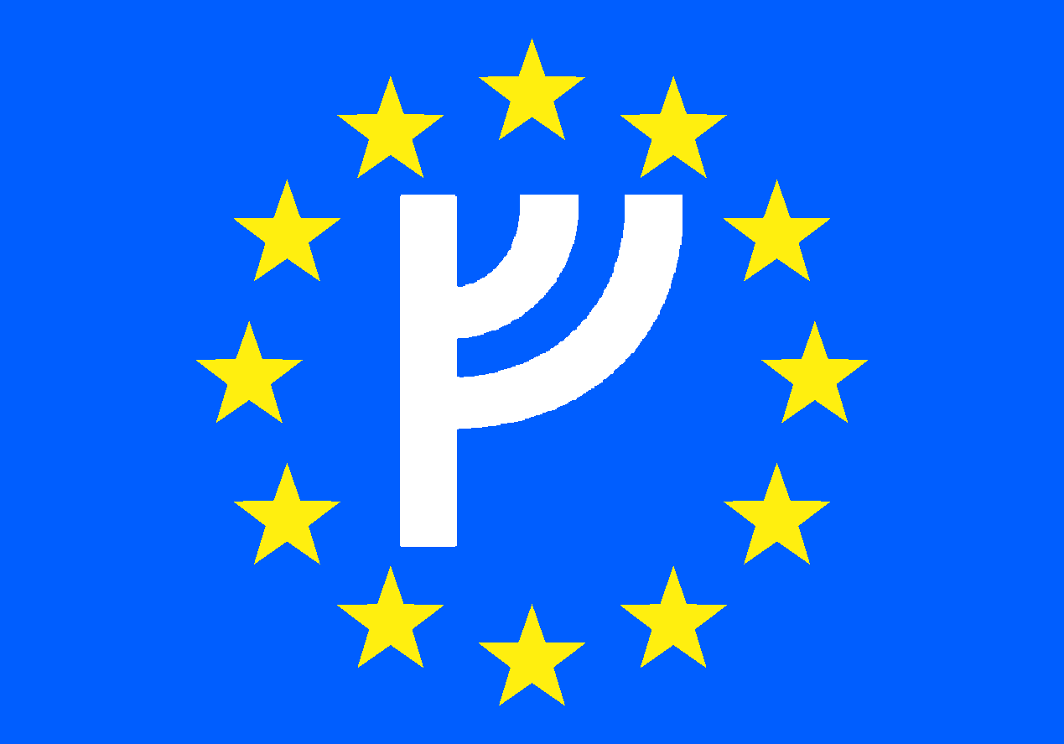

# 情報

|  |  |
| --- | --- |
| 国家体制 | 立憲君主制連合国 |
| 首都 | キャッスラン |
| 言語 | アース(東西混合)語 |
| 国家元首 | エリザベート67世 |
| 通貨 | シリング |
| 人口 | 6,948万人 |
| 国歌 | 翼州賛歌 |
| GDP | 1兆1,899億$ |
| 総兵力 | 26万人 |
| 宗教 | エッダ教 |

正式名称は「アース人による第三翼州諸国家の緩やかな共同体連合」。

元々東部アース系言語だったが西部アース言語が入ってくると諸言語や諸文化が混在する状態になりその後アームランド戦争を経て第一次世界大戦に参戦。敗戦国にも関わらず「特に表立って戦争に参加していない」という点で比較的被害は軽微。第三世界としての自負がかなり強い国家。

ユーラネシアを裏で支配するリチャード家とダージリン家の本拠地。

## 企業群

### Road（ロード）

大手自動車メーカー

### Octane（オクターン）

化学メーカー(主に石油)

### Colorful（カラフル）

インターネット関連の企業。LINEみたいなもの。

### Kode（コーデ）

電子機器メーカー

# 人種割合